Compte-rendu des 1000 Bosses

Les 1000Bosses : Dimanche 7mai

Voulant faire honneur à notre club voisin, beaucoup de maillots du TAC se mêlent au peloton assez impressionnant du départ.
On est une trentaine du TAC, belle représentation !

On se retrouve qquns dans le sas des dossards prioritaires, çà aide pour le départ !
Henri, Gérard, Paul, Yves, Nicolas, … sont prêts, motivés et jambes rasées (eux !).
Manque Alain Boutoux, qui représente le club à la Tristant Mouric je crois, et Alain Desplace sur le Look… quel programme !

Pan, c’est parti… très vite, comme d’habitude avec déjà les teams qui font la course team Scott vélo 101 et un autre team Scott en maillot noir.
Jusqu’au pied de la croix du ban, pas moyen de prendre son souffle, je suis dans le rouge ! Mon objectif est simple, tenir avec un bon groupe jusqu ‘au sommet du col des Brosses et ensuite, faire le maximum pour tenir, voir jusqu’où je peux aller… sans trop d’illusion, je craquerai bien un moment, montée d’Aveize, ou Croix de part ?

Un groupe est déjà parti devant, et je me retrouve au sommet de la Croix du Ban dans le 2ièm groupe... pas trop mal mais je suis encore trop haut en puls… j’ai déjà dû faire un ‘sprint’ pour recoller au peloton au sommet.
Content d’être là, avec Henri, ainsi que Gérard pour le TAC. Le Cyclo team présent avec Richard B., Michel L ,… bon groupe !
J’avais vu Yves et Nicolas dans la montée, ils ne doivent pas être loin…

Au sommet du col des Brosses, le groupe n’a pas changé.
On aperçoit Pierrot présent avec les bidons, et Babette venue encourager notre leader.
Le groupe évolue bien, Henri reste au chaud, Gérard dans les 10, et moi j’essaie de prendre qqs petits relais, notamment à Richard B., qui mène comme à son habitude. Faut qd même montrer le maillot pour que le leader puisse rester derrière !
Tout le groupe reste solidaire, pas de groupe devant, rien en vue derrière… jusqu’au pied de la côte d’Aveize.. Aie, vais-je tenir ?
Comme je le craignais je flanche à mi-côte, elle est dure celle-ci !
Au sommet, j’ai 300m de retard, mais pourquoi n’ai-je pas pu donner le coup de ‘giclette’ nécessaire ? pas encore assez de tonus dans les cols !, c’était déjà mon impression aux monts du Vaucluse, faudra encore travailler !

Bref, au sommet, je vois le groupe qui part, je suis à 300 m, trop tard !
Quatre autres ont lâché, et je suis entre les deux groupes. Les encouragements de Pierrot et de Babette n’y feront rien, je suis lâché et je vais devoir gérer seul un moment !
La pluie commence à tomber, et je suis rejoint par un groupe de 4 unités, qui avaient décroché dans la montée d’Aveize. On progresse ensemble jusque la descente vers Ste Foy. Il flotte beaucoup, je suis dernier du groupe, sur la gauche de la route, une fille fait son jogging avec ses deux chiens… deux ‘magnifiques’ Yorkshire. Un des deux traverse la route à 20m devant moi, et là, j’ai ‘gueulé’ ! il a eu la peur de sa vie, mais j’allais le couper en deux !
Du coup, j’ai perdu le contact avec le groupe, et de nouveau un effort pour recoller.

La montée de la Croix de Part, je la monte au train, en emmenant le groupe. Personne ne prend le relais, jusqu’à ce que 4 bolides nous dépassent… je peux prendre les roues, les autres que j’emmenais restent collés. Malheureusement, à 1,5km du sommet, je lâche prise, M….. ! et rebelote, de nouveau seul entre deux groupes.
Je préfère continuer seul, et ne pas attendre, ce n’est pas trop dans ma nature.

La route des crêtes, la descente, je vois le groupe devant, mais je suis seul !
Je ne perds pourtant pas trop de temps.
A 4 kms de l’arrivée, 2 gars du groupe que j’emmenais dans la Croix de Part me reprennent. Je reste un peu dans les roues, pour reprendre la tête du maigre groupe (3) dans la dernière bosse, jusqu’à la ligne, où un des deux me ‘fait le sprint’… je laisse, c’est pas grave, c’est un local du cyclo team…

Au final, dommage pour la côte d’Aveize, car j’avais encore les jambes sur la fin de parcours. J’étais souvent seul, pour ne perdre ‘que’ 4’45’’ sur Henri, qui a été lâché du groupe sur la route des crêtes.

A peine arrivé, j’ai vu Mr TGV (Yves M.) emmenant un groupe d’une vingtaine d’unités ! comprenant Nicolas. J’ai eu chaud aux fesses… !

La palme de la performance revient à Gérard L., impressionnant avec sa 30^{ième} place au scratch, 2ièm de sa caté !

Belle prestation du TAC, 5 dans les 100 premiers, pour une cyclo aussi relevée, avec près de 600 sur le Grand Parcours !

Résultats complets de la prestation du TAC à venir…
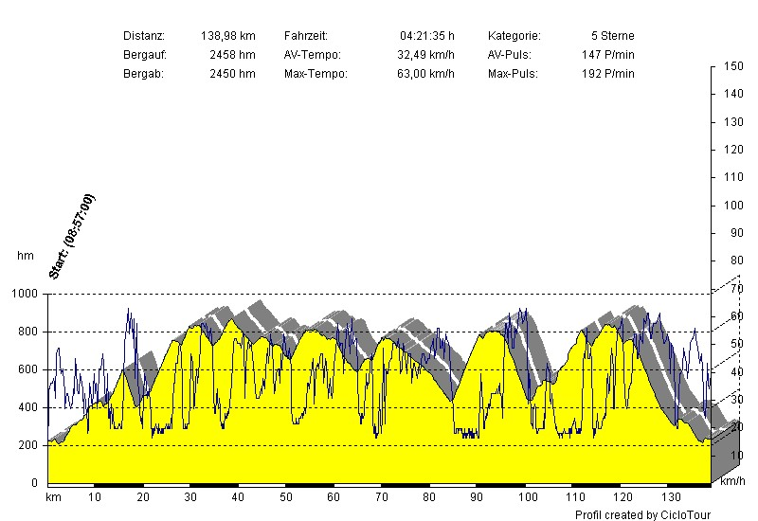

Serge NOEL

